**2017年惠州市初三中考联考历史试题【word版含答案】**

**由于版式的问题，试题可能会出现乱码的现象，为了方便您的阅读请点击全屏查看**

说明：1、本卷总分100分，考试时间50分钟。

2、考生必须用黑色钢笔或签字笔在答题卷指定范围内作答。

一 、2017年惠州市初三中考联考历史试题单项选择（在下列各题的选项中，只有一项是最符合题意的。每小题3分，共75分）

1．在下列图片中，反映出我国长江流域河姆渡原始居民文化特征的是

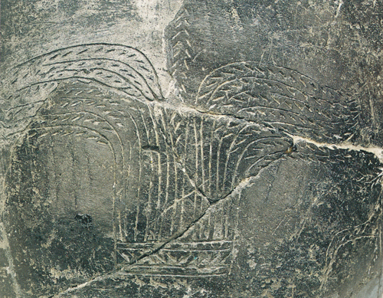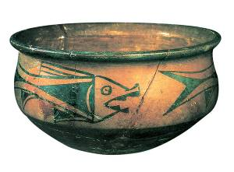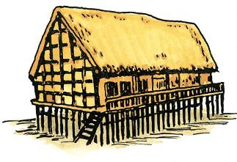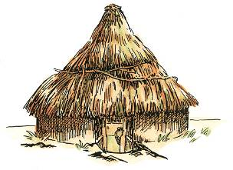

①陶器上的稻穗纹 ②鱼纹彩陶盆 ③干栏式房屋 ④半地穴式房子

A．①② B．①③ C．②③ D．②④

2．商鞅变法内容中，对秦国封建制度确立起决定作用的是

A．废除旧贵族的特权 B．国家承认土地私有

C．奖励耕战富国强兵 D．推行县制治理地方

董仲舒向汉武帝建议：“臣愚以为，诸不在六艺之科、孔子之术者，皆绝其道，勿使并进。”这

一意见

①有利于学术文化的繁荣 ②推动儒学逐渐成为正统思想

③有利于公平地选拔人才 ④适应了加强中央集权的需要．

A．①② B．①③ C．②④ D．③④

4. 《三国志》中说：诸葛亮在临死前，吩咐在他下葬时只需要挖洞一个，棺木能够放进去便足够

自己则穿着平常的服装即可，不需要其他陪葬物。这表明诸葛亮

A.赏罚分明，突出法制 B.为国损躯，忠心耿耿

C.生活腐化，挥霍一空 D.为官清廉，严于律己

5．唐代是中华民族历史上的鼎盛时期，创造了辉煌的唐代文明。与唐朝民族交融的方式对应不正确的是

A．设置行政机构——在吐蕃当地设立都督府

B．和亲的方式——文成公主入藏

C．册封的方式——唐玄宗册封皮罗阁为云南王

D．战争的方式——唐太宗派兵一举扫平东突厥

6．秦朝设丞相，唐朝增加宰相人数，明朝废丞相，清朝设军机处。这些变化反映的实质是

A．中央集权的加强 B．君主专制的强化

C．丞相制度的改革 D．地方权力的增大

7. 我国古代文化辉煌灿烂。下列著作属于相同类别的一组是

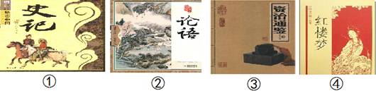

① ② ③ ④

A．①③ B.②③ C．①③④ D.②③④

8. 辽宁“丹东一号”清代沉船（致远舰）水下考古调查历时三年取得重大成果，确认在当年大东沟海战战场发现的沉船为清北洋水师致远舰，被评为“2015年度中国十大考古发现”之一。以下考古发掘信息中，可作为判断该沉船就是当年“致远”舰的最直接证据是

A．长60多米、宽9—10米的舰体残骸 B.舰体上留有繁体“致远”字样的瓷器碎片

C．舰体上的多处火烧及爆炸痕迹 D.抛撒在舰体周边的钢板、木板、锅炉残片

9.洋务运动开启了中国近代化进程，有人说洋务运动是“有心栽花花不开，无心插柳柳成荫”。这里的“柳”是指

A．增强了封建统治的力量 B．引进西方的科学技术

C．中国走上了富强的道路 D．促进中国资本主义的产生和发展

《全球通史》中写道：“当凡尔赛的调停人没有将这个丢失的省份还给中国时，在北京的学生

和知识分子中间爆发了声势浩大的示威游行…这场运动是中国历史上民族感情最强烈、最普遍

的表露。”材料中的“这场运动”指的是

A．洋务运动 B．维新变法运动 C．新文化运动 D．五四运动

“晚上十点半，板垣征四郎下令按动了爆炸柳条湖铁轨的按钮，中日延续了十四年

的第二次战争从此爆发。”材料所指的是

A．鸦片战争 B．七七事变 C．甲午中日战争 D．九一八事变

12．王红同学在作文《我的爷爷》中写到：“爷爷出生于1915年，①五四运动爆发后他积极参加学生运动。②16岁参加了工农红军。③抗战时期参加了淮海战役。④解放战争后期，随人民解放据渡江作战，解放南京。”作文中关于“我的爷爷”经历的描述可能真实发生的是

A．①②④ B.②④ C．②③ D.①②③④

13．1952年底，一广播站以“你幸福吗？”为题征询广大农民的感受，他们普遍给予肯定的答复。

这时期中国农民的幸福感主要来自

A．分到了梦寐以求的土地 B．积极投身“大跃进”运动

C．参加了人民公社化运动 D．实行家庭联产承包责任制

我国在社会主义道路的探索中，既取得了巨大成就，也出现了一些严重失误，其中，严重的失

误有

①土地改革 ②三大改造 ③“大跃进”运动 ④人民公社化运动 ⑤文化大革命．

A．①②③ B．②③④ C．③④⑤ D．②④⑤

15.如图为20世纪80年代中国进出口贸易总额增长数据表，这种增长趋势主要得益于当时我国

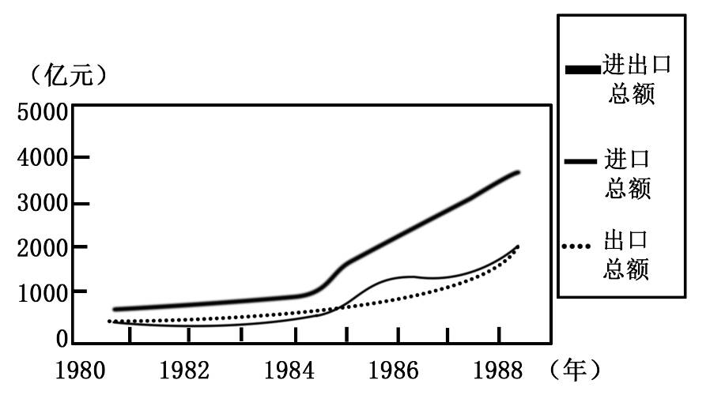

A．加入世界贸易组织 B．实施西部大开发战略

C．实行家庭联产承包责任制 D.建立经济特区和开放沿海城市

16．按时间先后顺序排列下列建国后的外交活动

①万隆会议上提出“求同存异” ②首次提出和平共处五项原则

③举办上海亚太经合组织会议 ④恢复我国在联合国的合法席位

⑤中美两国正式建立外交关系

A．①②④⑤③ B．①②⑤④③ C．②①④⑤③ D．②①⑤④③

17．20世纪90年代以来，党和政府以九年义务教育作为奠基工程实施的发展战略是

A．科教兴国 B．素质教育 C．三个面向 D．希望工程

18．下列示意图能够反映古代印度种姓制度的是

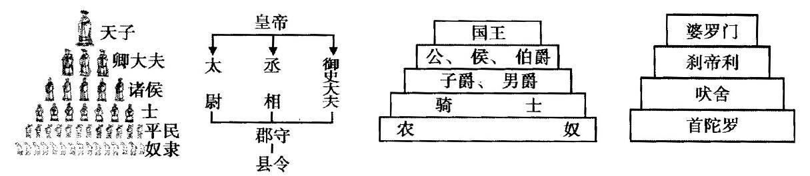

A B C D

19．“在地狱里，他看到强盗、贪官污吏和高利贷者，还见到给当时在世的教皇预留的一个位置；在炼狱里，一些政治上失势而受排挤的人，日后将可能升入天堂；在天堂里，正人君子和贤明君主享受着无上的快乐。”这是但丁描述他漫游地狱、炼狱和天堂时的所见所闻。下列结论合理的是

A．但丁厌恶天主教会，率先对天主教会提出批评

B．但丁信奉佛教，认为善有善报恶有恶报

C．但丁是虔诚的天主教徒，歌颂教会

D．但丁反对天主教，颂扬人的价值

20．下面是19世纪英国城镇人口比重变化图，出现这种变化的主要原因是

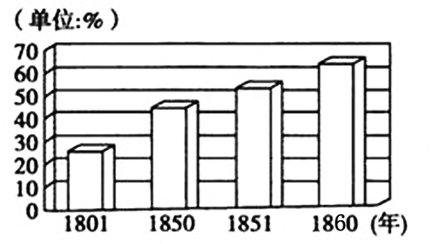

A．民主思想的确立 B．外来人口的增加

C．工业革命的发展 D．世界市场的形成

日本大臣木户孝允提出：“立国之本，惟于用人，而期望人才千载相继而无穷者，惟在于教育

而已”下列明治维新措施与该思想对应的是

A．提倡“文明开化” B．实行征兵制

C．废除全国所有藩国 D．允许土地买卖

在苏俄实行某一政策后，农民可以公开售卖他们的产品，零售店和雇工少于20人的小工厂又

可以在私营企业主的经营下营业，重工业、银行和矿山仍然保留在政府手中。由此可见当时苏

俄实行的是

A.战时共产主义政策 B.新经济政策

C.斯大林模式 D.自由放任政策

23．1935年初，新政成为美国公众热议的焦点，广大中下层民众对新政热情欢呼与讴歌。这主要是

由于罗斯福新政

A．开创了资本主义国家干预经济的新模式 B．使资本主义制度得到了调整、巩固与发展

C．缓和了经济危机，改善了人民生活 D．使美国联邦政府的权力明显增强

24．初三的同学在学完“世界法法西斯战争”的内容后，整理的笔记如下，其中有一项错误，请你 找出来

A．性质：世界人民反法西斯的正义战争 B.同盟：不同性质的国家联合协同作战

C．转折：欧洲战场斯大林格勒战役胜利 D.结束：一九四五年五月八日德国投降

25. 2017年2月18日（美国当地时间），美国海军军方发布声明，“卡尔·文森”号核动力航母战斗群进入南海开始进行巡逻。这是美国新任总统特朗普上台后，美国海军首次在南海进行巡逻。“卡尔·文森”号现身中国南海海域，加剧了南海的紧张局势。这表明

A．和平与发展开始成为时代的主流 B．霸权主义威胁世界安全

C．中东地区出现动荡 D.亚太地区合作加强

二、2017年惠州市初三中考联考历史试题综合题（本大题共2小题，26小题13分，27小题12分，共25分）

26. 阅读下列材料

材料一 美国哈佛大学历史系教授柯伟林说：“中国从1945年开始就已经崭露头角了·······因为到1945年······中国还是联合国安理会常任理事国之一。因为，到了1945年，中国至少是一个名义上的大国。”

——以上材料引自中国民主法制出版社《复兴之路（上）》

材料二 夺取全国胜利，这只是万里长征走完了第一步。······我们不但善于破坏一个旧世界，我们还将善于建设一个新世界。

——毛泽东在中共七届二中全会上的报告

材料三

中国经济体制改革进程表

|  |  |
| --- | --- |
| 年代 | 主要内容 |
| 1978 | 11月，安徽凤阳小岗村18户农民率先实行包产到户，自负盈亏 |
| 1978 | 12月，中共十一届三中全会作出把工作重心转移到社会主义现代化建设上来和改革开放的重大决策 |
| 1980 | 我国开始在农村推行家庭联产承包责任制 |
| 1985 | 我国的城市经济体制改革全面展开，重点是国有企业的改革 |
| 1992 | 中共十四大正式提出了建立和发展社会主义市场经济体制的改革目标 |

依据以上材料回答问题：

（1）依据材料一，中国能够成为联合国安理会常任理事国之一，是源于中国取得了哪一场战争的胜利？当时的中国为什么被称为“名义上的大国”？试从社会性质方面评价。（4分）

（2）依据材料二，当中国“夺取全国胜利”的时候，世界形成了怎样的政治格局？新中国成立后有哪些表现体现中国人“善于建设一个新世界”？请列出其中一个例子。（4分）

（3）请在材料三表格所列大事中，找出具有重大转折意义的一件大事，说明理由。（3分）

观察材料三中国经济体制改革进程中的重大事件，分析中国经济体制改革的进程特点。（2分）

27. 经济全球化是世界经济发展的重要趋势，阅读下列材料，回答问题：

【史源追溯】

材料一 全球化是在人类人类社会经济发展的推动下，把分散割据的世界连成一个相互联系的统一大市场的过程。……这个过程的初始阶段，即16世纪前后“地理大发现”的时代 。

——《 全球化时代》

（1）请说出材料一“地理大发现”中做出贡献的一位人物及其事迹。（3分）

【论从史出】

材料二 战后初期的西欧，经济凋敝困难重重。到20世纪50年代初，西欧国家凭借着原有的经济基础，得益于第三次科技革命的兴起，借助马歇尔计划的援助，工业生产总体上已恢复到站前水平。随着经济实力的不断增强，西欧国家决心走联合自强的道路。

（2）2017年惠州市初三中考联考历史试题据材料二指出，二战后西欧国家振兴的原因是什么？（3分）

【任重道远】

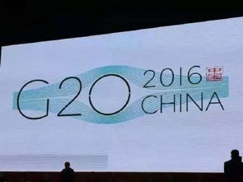

材料三 上图是2016年G20峰会徽标图案，用20根线条，描绘出一个桥型轮廓，同时辅以G202016CHINA和篆刻隶书“中国”印章。桥梁寓意着G20已成为全球经济增长之桥、国际社会合作之桥、同时桥梁线索形似光纤，寓意信息时代的互联互通。图案中G20的“0”体现了各国团结协作精神。文中印章彰显了中国传统文化内涵，与英文CHINA相呼应。2016年杭州G20峰会主题：构建创新、活力、联动、包容的世界经济

(3)写出你知道的一个中国参与的国际或区域型经济组织（2分）

(4) 对于构建创新、活力、联动、包容的世界经济你有什么好的建议（4分，至少两个方面）

**2017年惠州市初三中考联考历史试题参考答案**

一 、单项选择（在下列各题的选项中，只有一项是最符合题意的。每小题3分，共75分）

|  |  |  |  |  |  |  |  |  |  |
| --- | --- | --- | --- | --- | --- | --- | --- | --- | --- |
| 1 | 2 | 3 | 4 | 5 | 6 | 7 | 8 | 9 | 10 |
| B | B | C | D | A | B | A | B | D | D |
| 11 | 12 | 13 | 14 | 15 | 16 | 17 | 18 | 19 | 20 |
| D | B | A | C | D | C | A | D | A | C |
| 21 | 22 | 23 | 24 | 25 |  |  |  |  |  |
| A | B | C | D | B |  |  |  |  |  |

二、综合题（本大题共2小题，26小题13分，27小题12分，共25分）

26．（共13分）

（1）抗日战争（2分）；当时的中国是半殖民地半封建国家，主权不能独立。（2分，只写出社会性质得1分）

（2）美苏争霸、美苏对峙、美苏两极格局、冷战（2分）；进行土地改革；编制了第一个五年计划；颁布中华人民共和国第一部宪法；对农业、手工业、资本主义工商业进行社会主义改造（2分，列出其中一个即可）

（3）十一届三中全会（1分）；停止使用“以阶级斗争为纲”口号，作出把工作重心转移到社会主义现代化建设上来和改革开放的重大决策。（2分）

（4）从农村到城市；从局部地区到开展到推广全国；从完善计划经济体制逐步过渡到市场经济体制。（写出一点即2分）

27.(共12分）

（1)哥伦布发现美洲新大陆；迪亚士发现好望角；达·伽马到达印度；麦哲伦船队完成环球航行（任答1个得 3分；只答人物，没有事迹，得1分)

(2) 西欧国家凭着原有的经济基础；得益于第三次科技革命的兴起；借助马歇尔计划的援助。（答到1点得1分，共3分）

(3) 世界贸易组织；世界货币基金组织；世界银行；亚太经合组织等。 （ 2分）

(4) 顺应经济全球化潮流，各国应抓住机遇发展经济，积极参与国际经济合作与竞争，提升世界经济增长潜力； 完善全球经济金融治理,增强新兴市场国家和[发展中国家](https://www.baidu.com/s?wd=%E5%8F%91%E5%B1%95%E4%B8%AD%E5%9B%BD%E5%AE%B6&tn=44039180_cpr&fenlei=mv6quAkxTZn0IZRqIHckPjm4nH00T1d9PH-hnHcYm164nWb1PWbd0ZwV5Hcvrjm3rH6sPfKWUMw85HfYnjn4nH6sgvPsT6KdThsqpZwYTjCEQLGCpyw9Uz4Bmy-bIi4WUvYETgN-TLwGUv3ErHfsnjRvn1fkPHDzPWbkPHnz" \t "_blank)的代表性和发言权,提高[世界经济](https://www.baidu.com/s?wd=%E4%B8%96%E7%95%8C%E7%BB%8F%E6%B5%8E&tn=44039180_cpr&fenlei=mv6quAkxTZn0IZRqIHckPjm4nH00T1d9PH-hnHcYm164nWb1PWbd0ZwV5Hcvrjm3rH6sPfKWUMw85HfYnjn4nH6sgvPsT6KdThsqpZwYTjCEQLGCpyw9Uz4Bmy-bIi4WUvYETgN-TLwGUv3ErHfsnjRvn1fkPHDzPWbkPHnz" \t "_blank)抗风险能力；促进国际贸易和投资,发挥其对增长的推动作用,构建开型世界经济；积极推动建立公正合理的国际经济新秩序。（共4分，答到其中任意两点即可得满分，言之有理可酌情给分）